МЕМОРАНДУМ ПРО ВЗАЄМОРОЗУМІННЯ ТА СПІВПРАЦЮ

МІЖ

УПРАВЛІННЯМ ОСВІТИ І НАУКИ ЧЕРКАСЬКОЇ ОБЛАСНОЇ ДЕРЖАВНОЇ АДМІНІСТРАЦІЇ ТА ЛІГОЮ СТАШОКЛАСНИКІВ

ЧЕРКАЩИНИ
Даний меморандум про взаєморозуміння та співпрацю (далі - Меморандум) підписаний між:
- Управлінням освіти і науки Черкаської обласної державної адміністрації, в особі начальника Данилевського Валерія Вікторовича, який діє на підставі Положення про управління освіти і науки обласної державної адміністрації,
- Громадським об'єднанням Ліга старшокласників Черкащини, в особі Президента Неділі Віталія, який діє на підставі Статуту,
названі в подальшому Сторонами, в інтересах розбудови демократизації управління процесом патріотичного виховання підростаючого покоління в Черкаській області, заключили цей Меморандум про наступне:

І. Загальні положення
  - Метою цього Меморандуму є погодження Сторонами основних принципів та механізмів їхнього співробітництва в рамках виконання Указів Президента України від 13.05.2015 № 580/2015 «Про Стратегію національно-патріотичного виховання дітей та молоді на 2016-2020 роки, від 6 жовтня 2016 року № 436 «Про відзначення Дня Гідності і Свободи», з метою утвердження в Україні ідеалів свободи і демократії, збереження та донесення до сучасного і майбутнього поколінь об'єктивної інформації про доленосні події в Україні початку XXI століття, а також віддання належної шани патріотизму і мужності, що забезпечить найвищу якість виконання положень Програми патріотичного виховання дітей та учнівської молоді.
  - Сторони регулярно інформуватимуть один одного про свою діяльність на виконання даного Меморандуму.

II. Співробітництво
Сторони погодились у межах своєї компетенції
проводити зустрічі з учасниками АТО, представниками громадських та волонтерських організацій для формування у молодого покоління високої патріотичної свідомості, почуття вірності, любові до Батьківщини, турботи про благо свого народу, готовності до виконання громадянського

- і конституційного обов'язку із захисту національних інтересів, цілісності,
незалежності України, сприяння становленню її як правової,
демократичної, соціальної держави;
- спільно відзначати урочисті і пам'ятні дати, присвячені подіям
Помаранчевої революції, Революції Гідності та іншим відомим сторінкам
боротьби українського народу в національно-визвольних змаганнях;
- здійснювати волонтерську допомогу сім'ям воїнів АТО.
- Організаційні основи взаємодії Сторін
  - З метою реалізації положень цього Меморандуму проводитимуться робочі
наради за участі представників обох Сторін.
  - Цей Меморандум не накладає ніяких фінансових чи майнових зобов'язань на
жодну із Сторін. У разі виникнення такої потреби Сторони можуть укласти
окремі договори.
- Прикінцеві положення
  - Цей Меморандум набирає сили з моменту його підписання Сторонами.
  - Сторони забезпечать максимальну прозорість та відкритість своїх відносин у
рамках реалізації положень цього Меморандуму. При цьому Сторони повинні в
розумних межах докладати всіх зусиль для захисту інформації, що носить
конфіденційний характер та ідентифікована будь-якою із Сторін як така, від
розголошення будь-яким третім особам.
  - Будь-які зміни та доповнення до цього Меморандуму вносяться за
погодженням Сторін, викладаються в окремому документі та підписуються
уповноваженими представниками Сторін.
  - Цей Меморандум укладено у двох примірниках, по одному для кожної із
Сторін.

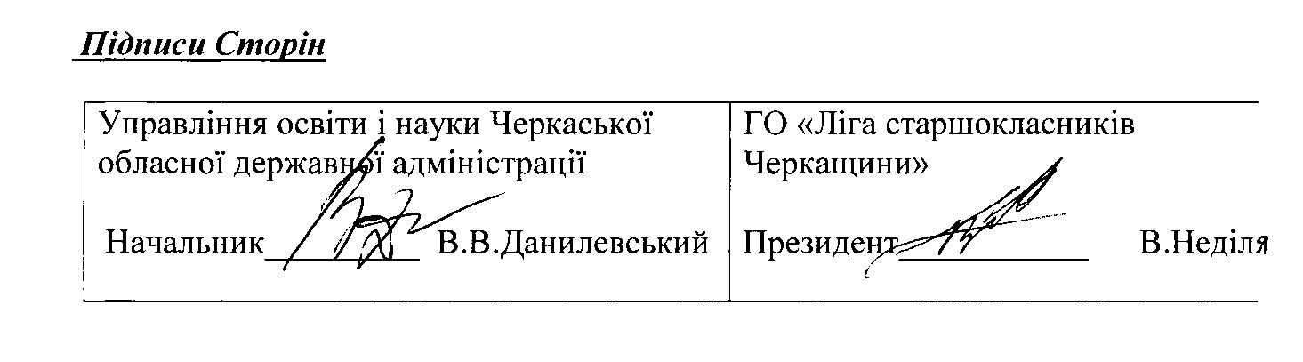

Перелік
проектів Всеукраїнської ради старшокласників
на 2017 рік

- Реалізація Всеукраїнської акції «Прапор доброчинності» (започаткованої Лігою старшокласників Черкащини).
- Проект «Справжній лідер».
- Проект «Книга досвіду он-лайн».
- Проект «Історія від «А» до «Я».
- Проекти патріотичного спрямування.
- Проект «Лідери єднаймо Україну».
- Проект «Ключ до суспільства».
- Фестиваль творчих справ «Україна для нас, ми – для України».

